第４７回 川崎市民春のファミリー

スキー＆スノーボード

**晴天率**

**80%**

in 白樺ロイヤルヒル

２０２４年**３**月**９**日(土)〜**１０**日(日) **１**泊**２**日

|  |  |  |
| --- | --- | --- |
| **1室**  **ご利用人数** | ご旅行代金  （税込み） | **往復バス** |
| **４～５名** | **大人(中学生以上)** | **２９，０００円** |
| **子供(小学生)** | **２２，０００円** |
| **３名** | **大人(中学生以上)** | **３０，０００円** |
| **子供(小学生)** | **２３，０００円** |
| **２名** | **大人(中学生以上)** | **３１，０００円** |
| **子供(小学生)** | **２４，０００円** |
| **※ 上記代金には、往復バス代、宿泊代（１夕食・１朝食・１昼食）が含まれます。**  **※ 別途、リフト料金が必要となります。**  **リフト券(3/9 P.M.～3/10 15:00)は事前にお申込みください。**  **大人・高校生：7,000円、中学生：3,800円、小学生：2,000円**  **※ 現地参加・解散をご希望の方はご相談ください。** | | |

【募集人数】　35名（最少催行人数：25名）

【　宿　泊　】　白樺湖ロイヤルホテル

(〒391-0301 長野県茅野市北山3419　TEL:0266-68-2336）

【集合時間・集合場所】　３月９日(土)　６:５０ ＪＲ川崎駅西口　ミューザ川崎駐車場入口付近

７:３０ ＪＲ登戸駅　多摩川口出口エレベーター前

【参加資格】　小学４年生以上 (なお、小学１～３年生の方は、保護者同伴であれば参加可能です。)

※小学４年生～１８歳未満の方のお一人様または未成年者同士の参加は可能ですが、

保護者の同意書が必要となります。

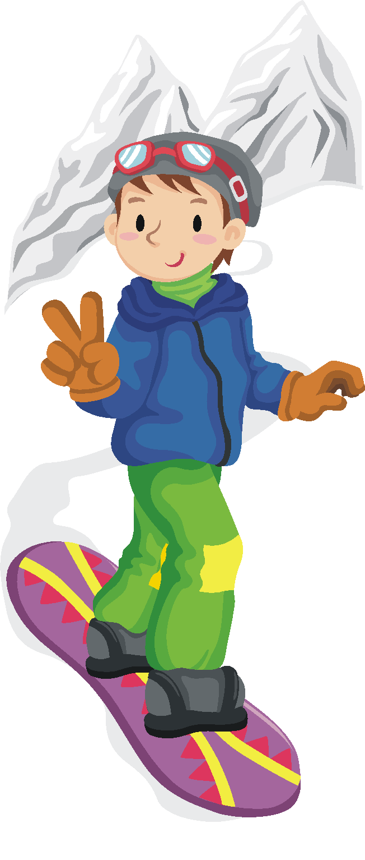● 川崎スキー協会に所属する全日本スキー連盟(SAJ)公認指導員によるレッスン

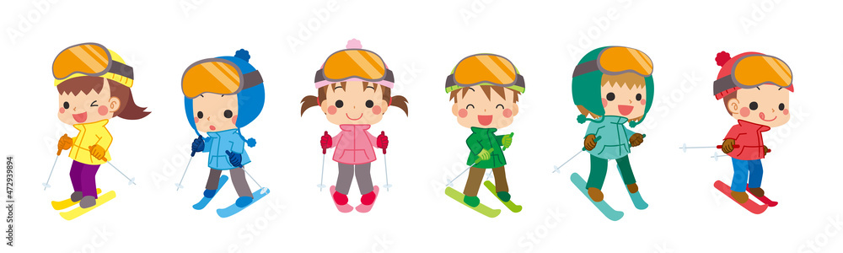● ジュニアテスト（2～6級）のみ開催(希望者のみ別料金)

**SAJ公認指導員によるスノーボードレッスンも行います！**

**★ 初心者対象（中学生以上）**

**申込期間　２０２４年１月９日(火)～２月２日(金)**

※ 先着順　ただし定員になり次第締め切ります。

なお、申込期間前のお申込み分は無効となります。

**〈主催〉川崎スキー協会 http://www.netlaputa.ne.jp/~ksa/ 〈後援〉 川崎市、公益財団法人**川崎市スポーツ協会

**〈旅行企画・実施〉**

〒214-0014 川崎市多摩区登戸2055 団体営業センター

総合旅行業務取扱管理者：貞方 伸二郎

担当者：阿部 達夫　**TEL：090-4607-0019**



JTB総合提携店



観光庁長官登録旅行業第１６７２号

|  |  |
| --- | --- |
| 行程のご案内（予定） | |
| 日程 | ［往復バス］ |
| 3/9(土) | 6:50 川崎集合 または 7:30登戸集合  往路バス ⇒ 白樺湖ロイヤルホテル到着（11:30～12:00頃） |
| 開講式 ⇒ スキー・スノボ レッスン ⇒ 夕食 |
| 3/10(日) | 朝食 ⇒ スキー・スノボ レッスン および ジュニアテスト（2～6級）　※途中昼食 |
| 閉講式 ⇒ 復路バス（16:00発） ⇒ 登戸到着（19:00頃）・川崎到着 (20:00頃) |

|  |
| --- |
| 申込について |
| 申込書に同室を希望される方のお名前を記入してください。  ご家族におかれましても、それぞれの申込書に記入してください。  相部屋をご希望の場合は、男女別相部屋で調整させていただきます。 |

|  |
| --- |
| 講習班について |
| * 川崎スキー協会に所属する全日本スキー連盟(SAJ)公認指導員によるレッスンを開催します。 * レベル別に講習班を設定します。申込書のご希望のクラスの番号に○印をお付けください。 * スノーボードは中学生以上の初心者班のみです。なお、スノーボードバッジテストは開催しませんので、予めご了承ください。 |

|  |
| --- |
| リフト券(3/9 P.M.～3/10 15:00)について |
| リフト券をご希望するお客様は、申込書のリフト券の欄の「要」に○印をお付けください。  ※大人・高校生：7,000円、中学生：3,800円、小学生：2,000円  なお、リフト券をお申込みのお客様は、講習開始時に担当講師より配布させていただきます。 |

|  |  |  |  |
| --- | --- | --- | --- |
| レンタルのご案内（3/9 P.M.～3/10 15:00) | | | |
| レンタルをご希望するお客様は、申込書にレンタルのご希望とレンタルするアイテムに○印をお付けください。 | | | |
| スキーセット（スキー板・ブーツ・ストック） | 3,500円 | スノーボードセット（スノーボード板・ブーツ） | 3,500円 |
| ウェア上下セット | 2,500円 | ヘルメット | 1,000円 |
| 帽子、グローブ、ゴーグル | 各800円 |  |  |

|  |  |  |
| --- | --- | --- |
| お申込方法 | | |
| 申込書にご記入の上、**FAX**又は**郵送**のいずれかでお申込みください。 | | |
| 申込先 | **FAX** | 044-935-1771 |
| **郵送** | 〒214-0014　川崎市多摩区登戸2055　株式会社スペース・プラン　旅行事業部 団体営業センター　阿部 宛き |
| お申込み内容を確認後、順次請求書を送付させていただきます。 | | |

|  |  |  |  |  |  |  |
| --- | --- | --- | --- | --- | --- | --- |
| 取消料について | | | | | | |
| お客様のご都合によるお取り消しの場合、下記の取消手数料をいただきます。諸費用を差し引いて返金いたします。 | | | | | | |
| 取消日 | 旅行開始日の前日から起算してさかのぼって | | | 旅行開始日の前日 | 旅行開始日の当日 | 旅行開始後の解除 無連絡不参加 |
| 21日前まで | 20日〜8日前まで | 7日〜2日前まで |
| 取消料 | 無料 | 旅行代金の20% | 旅行代金の30% | 旅行代金の40% | 旅行代金の50% | 旅行代金の100% |

|  |
| --- |
| **◆注意事項◆** |
| ・万一の事故に備え「健康保険証」は必ず持参するようお願いします。  （国内旅行傷害保険(団体)に加入しますが、補償の範囲外の事故は自己責任となります）  ・申込みに際しましては、１年以内に健康診断を受けられており、規定の全講習会に参加できる体力があること。  ・上記日程はあくまで予定であり、正式な日程は後日、発送します。  ・申込者は株式会社スペース・プランと募集型企画旅行契約を締結する事となります。 |

|  |
| --- |
| **◆個人情報の取扱い◆** |
| １ 当社（株式会社スペース・プラン）は、旅行申込みの際にご提出いただいた個人情報について、お客さまとの連絡や運送・宿泊機関等の手配のために必要な範囲内で利用させていただきます。そのほか、より良い旅行商品の開発や、旅行商品のご案内をお客さまにお届けするために、お客さまの個人情報を利用させていただくことがあります。  ２ 当社及び当社のグループ企業は、各企業が取扱う商品やサービス、キャンペーンなどのご案内のために、当社が保有するお客さまの個人情報のうち、お客さまへのご連絡に際して必要となる  最小限の範囲のものについて、共同で利用させていただきます。  ３ 当社は、お申込みいただいた旅行の手配のために、お客さまの氏名・住所・電話番号などの情報を必要な範囲内で、運送・宿泊機関等及び手配代行者に対し提供いたします。 |

**≪お問い合わせ先≫　株式会社スペース・プラン　旅行事業部　団体営業センター　担当：阿部　達夫**

**〒214‐0014　川崎市多摩区登戸2055　　TEL：090-4607-0019**

|  |  |  |  |
| --- | --- | --- | --- |
| **申 込 書 (大人/高校生用)** | **FAX:044-935-1771**  **株式会社スペース・プラン　阿部 行** | |  | | --- | | **申 込 締 切**  **2024年2月2日(金) 必着** | |
| 第４７回川崎市民春のファミリースキー&スノーボードin白樺ロイヤルヒル | | |
| * FAX又は郵送のいずれかでお申込みください。 * お一人様１枚ずつご記入ください（参加される方全員のご提出をお願いします）。 * 高校生以上の場合は、大人用の申込書をご利用ください。 * 18歳未満の方のお一人様または未成年者同士の参加は可能ですが、保護者の同意書が必要となります。 * 小学１年生～３年生の方は、保護者同伴であれば参加可能です。 | | |

|  |  |  |  |  |  |  |  |  |  |  |  |  |  |  |  |  |
| --- | --- | --- | --- | --- | --- | --- | --- | --- | --- | --- | --- | --- | --- | --- | --- | --- |
| ご希望の  集合・解散  場所 | 川崎 | |  | | | ※ご希望の集合・解散場所に○印をお付けください。 | | | | | | | | | | |
| 登戸 | |  | | |
| フリガナ |  | | | | | | | 性別 | | 生年月日 | | | 西暦　　　　　年　　　月　　　日(　　　才) | | | | |
| 氏名 |  | | | | | | | 男性 |  | 学生の場合は学年 | | | |  | | | |
| 女性 |  | 自宅電話 | | |  | | | | |
| E-mail |  | | | | | | | | | 携帯電話 | | | 緊急時の連絡先となります。  お持ちの方は必ずご記入ください。 | | |
| 所属クラブ名(グループ名) | | | |  | | | | | |
| 住所 | 〒 | | | | | | | | | | | | | | | | |
| １室利用人数 | | ２名１室 | | | ３名１室 | | | ４名１室 | | | | ５名１室 | | | 相部屋 可 (男女別) | | |
| 同室希望者 | |  | | | | |  | | | |  | | | |  | | |
| ※ 同室希望者がいる場合は、相手氏名をご記入ください。但し、部屋は**男女別相部屋**となります。あらかじめご了承ください。 | | | | | | | | | | | | | | | | | |

▼**スキー希望クラス** ご希望のクラスの番号に○印をお付けください。

|  |  |  |  |  |  |  |
| --- | --- | --- | --- | --- | --- | --- |
| **1** | 一般講習（初心者） | | 初めてスキーをする方 | **5** | エキスパート | SAJ １級以上お持ちの方 |
| **2** | 一般講習（初級） | | ハの字で滑れる方 | **6** | ゲレンデツアー | １級･２級 同等レベルの方で、  ゲレンデツアーを希望する方 |
| **3** | 一般講習（中級） | | ３級、４級、足を揃えて滑れる方 | **7** | フリー滑走**※** | 中級以上の方(複数名での行動をお願いします) |
| **4** | 一般講習（上級） | | １級、２級、 同等レベルの方 | **※フリー滑走を希望される方には、別途「誓約書」をご提出いただきます。** | | |
| 所持級 | | スキー級別　(　　　　　　　　) 級　　　　・　　　　 (　　　　　　　) 指導員 | | | | |

▼**スノーボード希望クラス**

|  |  |  |  |
| --- | --- | --- | --- |
| **B1** | 一般講習（初心者） | 初めてスノーボードをする方  ※中学生以上が対象 | ※ スノーボード バッジテストは実施致しませんのでご了承ください。 |

▼**リフト券**　どちらかに○印をお付けください。(○印が無い場合は、リフト券は「要」と判断させていただきます)

|  |  |  |
| --- | --- | --- |
| 要 | 不 | リフト券（3/9 P.M.～3/10 15:00）［大人・高校生：7,000円、中学生：3,800円、小学生：2,000円］ |

▼**レンタル** 　ご希望とレンタルするアイテムに○印をお付けください。

|  |  |  |  |  |  |  |  |  |  |
| --- | --- | --- | --- | --- | --- | --- | --- | --- | --- |
| レンタル希望 | 有 | | 無 | 身長(cm) | | | | 足サイズ(cm) | |
| スキーセット（スキー板・ブーツ・ストック） | | | | | | スノーボードセット（スノーボード板・ブーツ） | | | |
| ウェア上下セット | | ヘルメット | | | 帽子 | | グローブ | | ゴーグル |

**≪お問い合わせ先≫　株式会社スペース・プラン　旅行事業部　団体営業センター　担当：阿部　達夫**

**〒214‐0014　川崎市多摩区登戸2055　　TEL：090-4607-0019**

|  |  |  |  |
| --- | --- | --- | --- |
| **申 込 書 (小・中学生用)** | **FAX:044-935-1771**  **株式会社スペース・プラン　阿部 行** | |  | | --- | | **申 込 締 切**  **2024年2月2日(金) 必着** | |
| 第４７回川崎市民春のファミリースキー&スノーボード in白樺ロイヤルヒル | | |
| * MC900416854.WMFFAX又は郵送のいずれかでお申込みください。 * お一人様１枚ずつご記入ください（ご参加される全員のご提出をお願いします）。 * 高校生以上の場合は、大人用の申込書をご利用ください。 * 18歳未満の方のお一人様または未成年者同士の参加は可能ですが、保護者の同意書が必要となります。 * 小学１年生～３年生の方は、保護者同伴であれば参加可能です。 | | |

|  |  |  |
| --- | --- | --- |
| 保護者氏名 |  |  |

|  |  |  |  |  |  |  |  |  |  |  |  |  |  |  |
| --- | --- | --- | --- | --- | --- | --- | --- | --- | --- | --- | --- | --- | --- | --- |
| ご希望の  集合・解散  場所 | 川崎 | |  | | ※ご希望の集合・解散場所に○印をお付けください。 | | | | | | | | | |
| 登戸 | |  | |
| フリガナ |  | | | | | | 性別 | | | 生年月日 | | | 西暦　　　　　年　　　月　　　日(　　　才) | | |
| 氏名 |  | | | | | | 男性 | |  | 学年 | | | 小　　・　　中　／　（　　　　　）年生 | | |
| 女性 | |  |
| 住所 | 〒 | | | | | | | | | | | | | | |
| １室利用人数 | | ２名１室 | | ３名１室 | | | | ４名１室 | | | | ５名１室 | | 相部屋 可 (男女別) | |
| 同室希望者 | |  | | | |  | | | | |  | | |  | |
| ※ 同室希望者がいる場合は、相手氏名をご記入ください。但し、部屋は**男女別相部屋**となります。あらかじめご了ください。 | | | | | | | | | | | | | | | |

▼**スキー希望クラス** ご希望のクラスの番号に○印をお付けください。

|  |  |  |  |  |  |  |  |
| --- | --- | --- | --- | --- | --- | --- | --- |
| **J1** | ジュニア初心者 | | 初めてスキーをする方 | **J3** | ジュニア中級者 | | ジュニア３級  または足を揃えて滑れる方 |
| **J2** | ジュニア初級 | | ２～３回スキーをした事がある、リフトに乗れる方 | **J4** | ジュニア上級者 | | ジュニア２級以上  または同等レベル |
| 所持級 | | ジュニアテスト (　　　　　)級  スキー級別テスト (　　　　　)級 | | 受検希望級 | | ジュニアテスト (　　　　　)級  ※2～6級のみ開催 | |

▼**スノーボード希望クラス**

|  |  |  |  |
| --- | --- | --- | --- |
| **JB1** | 一般講習（初心者） | 初めてスノーボードをする方  ※中学生以上が対象 | ※ スノーボード バッジテストは実施致しませんのでご了承ください。 |

▼**リフト券**　どちらかに○印をお付けください。(○印が無い場合は、リフト券は「要」と判断させていただきます)

|  |  |  |
| --- | --- | --- |
| 要 | 不要 | リフト券（3/9 P.M.～3/10 15:00）［大人・高校生：7,000円、中学生：3,800円、小学生：2,000円］ |

▼**レンタル** 　ご希望とレンタルするアイテムに○印をお付けください。

|  |  |  |  |  |  |  |  |  |  |
| --- | --- | --- | --- | --- | --- | --- | --- | --- | --- |
| レンタル希望 | 有 | | 無 | 身長(cm) | | | | 足サイズ(cm) | |
| スキーセット（スキー板・ブーツ・ストック） | | | | | | スノーボードセット（スノーボード板・ブーツ） | | | |
| ウェア上下セット | | ヘルメット | | | 帽子 | | グローブ | | ゴーグル |

**≪お問い合わせ先≫　株式会社スペース・プラン　旅行事業部　団体営業センター　担当：阿部　達夫**

**〒214‐0014　川崎市多摩区登戸2055　　TEL：090-4607-0019**